La9. Badanie przebiegu funkcji: interpolacja i aproksymacja funkcji

9.1. WPROWADZENIE
W zagadnieniach technicznych często musimy korzystać z interpolacji i aproksymacji funkcji.

Interpolacja
W przedziale <a,b> danych jest n+1 punktów nazywanych węzłami interpolacji oraz wartości funkcji f(x) w tych punktach. Interpolacja polega na wyznaczeniu przybliżonych wartości funkcji w punktach innych niż węzły interpolacji.
Interesują nas wartości mocy odpowiadające napięciu między pomiarami. W tym celu należy znaleźć funkcję interpolującą F(x), która w węzłach interpolacji przyjmuje takie same wartości co f(x).
Najczęściej dokonujemy tego za pomocą wielomianu. W przypadku liczby węzłów N=n+1 będzie to wielomian stopnia co najwyżej n
Wartości współczynników wielomianu oblicza się ze wzoru Lagrange'a. Matlab jest wyposażony w rozbudowane funkcje interpolacyjne. Z metod interpolacji jednowymiarowej dostępna jest interpolacja wielomianowa w postaci funkcji
yi = interpl(x,y,xi,metoda)
gdzie
x, y - wektory zawierające węzły interpolacji, czyli dyskretne wartości interpolowanej funkcji,
xi - wektor wartości zmiennej niezależnej, dla których mają być wyznaczone wartości funkcji interpolującej,
metoda - łańcuch oznaczający wybraną metodę: 'nearest' - wartośc najbliższego punktu, 'linear' - interpolacja liniowa, 'cubic' - wielomian 3-iego rzędu, 'spline' - interpolacja sklejanymi wielomianami 3-iego stopnia.

Na podstawie tablicy funkcji sinus zawierającej wartości tej funkcji w zakresie od 0 do pi krokiem 0.5 należy wyznaczyć wartości funkcji krokiem 0.1 korzystając z metod interpolacji.

function sininterp
% znane wartosci funkcji sinus odczytane z tabeli
% znane wartosci funkcji sinus odczytane z tabeli
%x = 0:0.5:pi; y = sin(x); % wezly interpolacji
x = 0:1:2*pi; y = sin(x); % wezly interpolacji
% poszukiwane wartosci funkcji sinus w punktach posrednich
%xi = 0:.1:pi;
xi = 0:.1:2*pi;
% interpolacja wielomianowa
ynearest = interp1(x,y,xi,'nearest');
ylinear = interp1(x,y,xi,'linear');
%ycubic = interp1(x,y,xi,'cubic');
ycubic = interp1(x,y,xi,'pchip');
yspline = interp1(x,y,xi,'spline');

% wykres funkcji otrzymanej z interpolacji
plot(x,y,'o',xi,ynearest,'-r',xi,ylinear','--b',xi,ycubic,'-.g',xi,yspline,':m');
title('Interpolacja wartości funkcji sinus');
xlabel('x'); ylabel('y');
legend(' wezly','nearest','linear','cubic','spline');
grid on; pause(5); close;
fd=fopen('sininterOUT.m','wt');
nxi=length(xi);
fprintf(fd,'\n Wyniki interpolacji funkcji sinus');
fprintf(fd,'\n Lp xi yi');
for i=1:nxi
fprintf(fd,'\n %3d %9.4f %9.4f',i,xi(i),yspline(i));
end
fclose(fd);
end
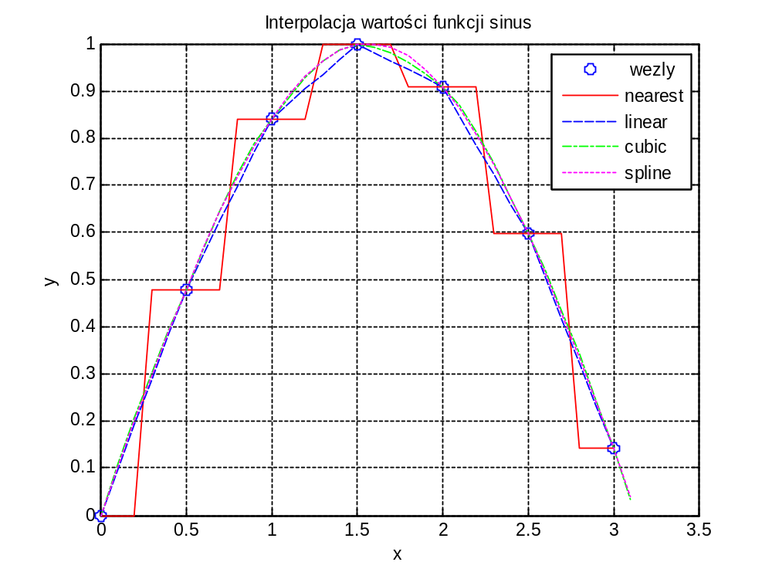
Rys. 9.1. Wynik interpolacji wartości funkcji sinus

Aproksymacja
Aproksymacja stanowi uogólnienie interpolacji. Poszukiwana jest funkcja F(x) przybliżająca f(x), ale wymaga się, aby w węzłach obydwie funkcje miały dokładnie takie same wartości. Zwykle w zadaniach technicznych punkty węzłowe pochodzą z pomiarów i są obarczone błędem pomiaru. Interpolacja w takim przypadku nie może być zastosowana. Stosuje się tu aproksymację średniokwadratową, inaczej metodę najmniejszych kwadratów, czyli minimalizuje się sumę kwadratów odchyłek we wszystkich punktach węzłowych.
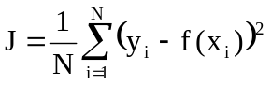
W Matlabie korzysta się z funkcji polyfit(), która znajduje współczynniki wielomianu najlepiej pasującego do danych pomiarowych
p=polyfit(x,y,n)
gdzie
x,y - wektory wartości zmiennej niezależnej i zależnej,
n - rząd wielomianu,
p - wektor o wymiarze n+1 zawierający kolejne współczynniki poszukiwanego wielomianu,
Jeżeli stopień wielomianu aproksymującego n jest większy lub równy liczbie pomiarów n >= length(x), to zostanie wyświetlone ostrzeżenie.
Korzysta się także z funkcji polyval(). która na podstawie wektora p wyznacza wartości wielomianu dla zadanego wektora zmiennej niezależnej
yw=polyval(p,x)

Przykład
Wyznaczyć wielomian aproksymujący z dokładnością do 0.001 nieznaną funkcję, o wartościach znanych z pomiarów zapisanych w 2- wierszowej dane.

function aprox(dane)
% Aproksymacja wielomianem
fd=fopen('aproxOUT.m','wt');
if nargin<1

x1=[ -1.5708 -1.4708 -1.3708 -1.2708 -1.1708 -1.0708 ];
x2=[ -0.9708 -0.8708 -0.7708 -0.6708 -0.5708 -0.4708 ];
x3=[ -0.3708 -0.2708 -0.1708 -0.0708 0.0292 0.1292 ];
x4=[ 0.2292 0.3292 0.4292 0.5292 0.6292 0.7292 ];
x5=[ 0.8292 0.9292 1.0292 1.1292 1.2292 1.3292 ];
x6=[ 1.4292 1.5292 1.6292 1.7292 1.8292 1.9292];
x7=[ 2.0292 2.1292 2.2292 2.3292 2.4292 2.5292];
x8=[ 2.6292 2.7292 2.8292 2.9292 3.0292 3.1292];
%f(x)
y1=[ -1.0000 -0.9950 -0.9801 -0.9553 -0.9211 -0.8776];
y2=[ -0.8253 -0.7648 -0.6967 -0.6216 -0.5403 -0.4536];
y3=[ -0.3624 -0.2675 -0.1700 -0.0707 0.0292 0.1288];
y4=[ 0.2272 0.3233 0.4161 0.5048 0.5885 0.6663];
y5=[ 0.7374 0.8011 0.8569 0.9041 0.9422 0.9710];
y6=[ 0.9900 0.9991 0.9983 0.9875 0.9668 0.9365];
y7=[ 0.8968 0.8481 0.7910 0.7259 0.6536 0.5748];
y8=[ 0.4903 0.4008 0.3073 0.2108 0.1122 0.0124];

x=[x1 x2 x3 x4 x5 x6 x7 x8]; fx=[y1 y2 y3 y4 y5 y6 y7 y8];
dane=[x;fx];
end
x=dane(1,:); fx=dane(2,:); xmin=min(x); xmax=max(x);
% APROKSYMACJA
t=x; prt=fx; tmin=xmin; tmax=xmax; nt=length(t);
opis1=num2str(tmin), opis2=num2str(tmax); opis3=int2str(nt);
fprintf(fd,'\n t F(t)');

for i=1:nt
fprintf(fd,'\n %g %g',t(i),prt(i));
fprintf( '\n %g %g',t(i),prt(i));
end
% APROKSYMACJA
BladMaxZadany=0.001;
fprintf(fd,'\n %g - maksymalny blad aproksymacji',BladMaxZadany);
fprintf( '\n %g - maksymalny blad aproksymacji',BladMaxZadany);
n=0; BladMax=1;
while BladMax>BladMaxZadany
par=[]; n=n+1;
par=polyfit(t,prt,n); Fea=polyval(par,t);
BladAprox = Fea - prt; BladMax=max(abs(BladAprox));
nstring=int2str(n);
opis=['Wielomian n=' nstring ' w przedziale [' opis1 ',' opis2 ']' ', nt=' opis3];
plot(t,prt,'*k',t, Fea, '-.b'); grid on; xlabel('x'); ylabel('f(t),fa(t)');
title(opis);legend('f(t)- dane','fa(t) - aproksymacja');
pause(5); close;
fprintf(fd,'\n Aproksymacja wielomianem stopnia n = %d', n);
fprintf( '\n Aproksymacja wielomianem stopnia n = %d', n);
for k=1:n+1
fprintf(fd,'\n p(%d) = %9.4f', k, par(k) );
fprintf( '\n p(%d) = %9.4f', k, par(k) );
end
end
fprintf(fd,'\n %g - maksymalny blad aproksymacji',BladMax);
fprintf( '\n Aproksymacja wielomianem stopnia n = %d', n);
fprintf( '\n %g - maksymalny blad aproksymacji',BladMax);
fprintf( '\n Statystyki proby:');
opis1=num2str(tmin), opis2=num2str(tmax); opis3=int2str(nt);
opis=['Aproksymacja w przedziale [' opis1 ',' opis2 ']' ', nt=' opis3];
plot(t,prt,'-k',t, Fea, '-.b'); grid on; xlabel('x'); ylabel('f(t),fa(t)');
title(opis);legend('f(t)- dane','fa(t) - aproksymowana');
pause(5); close;
fclose(fd);
end

8.2. Ćwiczenie laboratoryjne

Zad. 1. Opracować program LaNazwisko_asin dokonującą interpolacji funkcji arcus sinus w przedziale -1,+1, w oparciu o następujące znane wartości wektora xi:
xi = -1: 0.25:1;
Program przesłać Prowadzącemu do oceny.

Zad.2. Światło białe przechodząc przez pryzmat ulega rozszczepieniu na składowe barwy. Zależnośc między współczynnikiem załamania i barwą opisuje krzywa dyspersji.

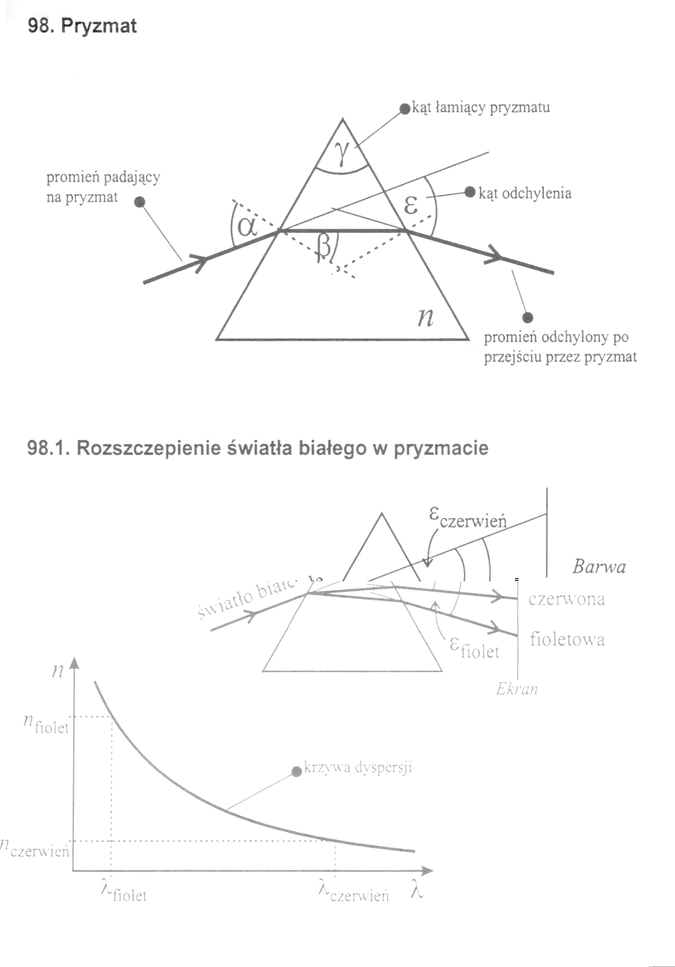
Rys. 9.2. Rozszczepienie światła w pryzmacie

W celu wyznaczenia zależności współczynnika załamania światła w zależności od długości fali w nm wykonano pomiary obu wielkości i uzyskane następujace wartości:

Lp Lambda n
1 436 1.600
2 546 1.260
3 564 1.220
4 585 1.180
5 600 1.156
6 634 1.100
7 647 1.080

- Opracować program aproksymacji zależności współczynnika załamania od długości fali, wielomianami o rosnącym stopniu. Wybrać poprawny stopień aproksymacji.
- Plik wyników powinien być otwarty za pomocą uiputfile() o nazwie La9NazwiskoOUTdata.m, gdzie data jest stringiem zawierającym aktualną datę.
- Dane powinny być zapisane w pliku La9Nazwisko_dat.m i czytane za pomocą uigetfile().
- W tytule kolejnej krzywej aproksymacji powinno być wyświetlane:
  - stopnień wielomianu,
  - Imię i Nazwisko studenta,
  - numer albumu studenta.
- Pliki La9Nazwisko_aprox.m, La9Nazwisko_dat.m należy przesłać rowadzącemu do oceny.

